ДГК 2019
Добро пожаловать на ДГК 2019, это мероприятие ставшее традицией ролевого движения во Владивостоке. Из открывающей сезон ролевой игры оно уже давно перешло в ролевые маневры и в этом году это будут полноценные ролевые маневры.
В 2019 году мы представим дгк в формате командной войны за точки. То есть определенное количество команд по 20-25 человек (если ваша команда превышает 20 человек, то ОБЯЗАТЕЛЬНО уведомьте об этом мастеров) будут должны сражаться за определенное количество точек (2 крепости и от 1 до 3-х точек, в зависимости от количества заявившихся команд, вне них со своей методикой захвата), та команда, которая будет удерживать наибольшее количество точек будет считаться победителем мероприятия. Все союзы между командами ЗАПРЕЩЕНЫ!!! Победитель только один и никаких 2-х и 3-х мест, только честная борьба!

Тактика и распределение отрядов остается за командой и ее лидером.
И да, дюраль, луки, тараны, все как обычно!

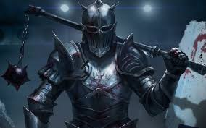

Общие правила!

В этом году ДГК представлено в формате «Захват контрольных точек»,
Контрольные точки:
- Крепость №1
- Крепость №2
- Точка №1
- Точка №2 (в зависимость от количества команд)
- Точка №3 (в зависимости от количества команд)

Нападение

Контрольная точка захватывается, когда на ней кто-то стоит. Когда команда приходит на точку, и на ней никого нет, то смотрящий за точкой поднимает флаг этой команды. После захвата точки, она остается под властью команды до тех пор, пока ее не захватит другая команда. На точке можно оставлять отряды защиты или же вовсе оставить ее без защиты, но в этом случае команда, пришедшая на беззащитную точку, автоматически захватывает ее.

Защита

Если игроки из обеих команд находятся на не захваченной контрольной точке, то точка будет под угрозой захвата. Это значит, точка не будет захватываться ни одной из команд. Если игроки нападающей команды уйдут с точки или будут полностью уничтожены, то точка уйдет под контроль команды, игроки которой остались на точке.

Разделение команд и тактика

Остаются полностью на усмотрение капитанов команд. Если капитан решит разделить свою команду на отряд защиты и атаки, то он может это сделать, если он решит поделить свою команду на 3 отряда – пожалуйста, от выбранной тактики зависит победа команды!

!!!Объединение команд запрещено!!!

ПРИБЛИЗИТЕЛЬНОЕ расположение точек на полигоне!

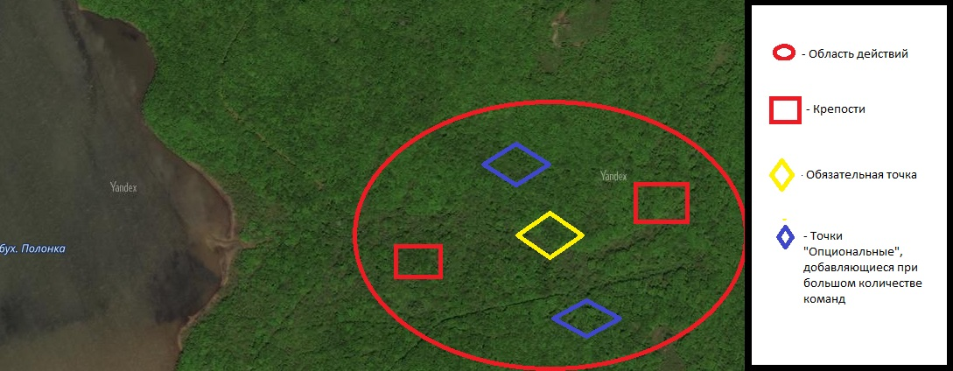
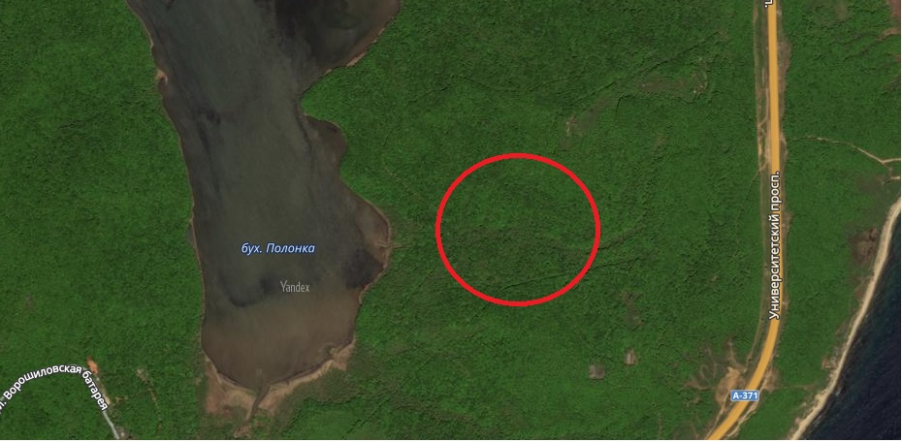

Праила боевки

Правила боевки стандартны и используются уже долгое время, отличается только хитовка, поэтому целесообразно описать лишь основные моменты!

ХИТЫ

2 хита - У каждого игрока стандартно
3 хита - У персонажа в броне (пластик, сталь, кожа), закрывающей 80% тела

Оружие

1 хит - Ближний бой
1 хит конечности, 2 хита корпус – дальний бой (луки)

Немного об ударах и фехтовании!

- Любой удар должен быть произведен с фиксацией!
- Любой удар Должен быть произведен с замахом!
- Швейная машинка не считается ударом даже с ножом!
- Кулуарки нет! У нас тут маневры а не ролевка!
- Уважай противника своего и не отшибай ему конечности!
- !!!ВЗЯЛ ЩИТ – НАДЕНЬ ШЛЕМ!!!
- Не лезь в первый ряд коли ты без шлема – без головы останешься!!!
- Запрещены удары в пах, кисти, ступни и по голове без шлема!

!!!!Обязательно знать!!!!

Команды должны быть ОТЛИЧИМЫ! Что это значит?

Каждая команда должна отличаться от других команд! Каждый член команды должен выглядеть так, чтобы любой другой игрок с легкостью мог определить принадлежность к той или иной команде!

То есть: Если вы решили поехать командой эльфов из властелина колец – то КАЖДЫЙ без исключения игрок должен выглядеть как эльф, уши, характерная одежда и снаряжение. Так же если вы решили поехать командой орков, людей, зигмаритов, крестоносцев, тамплиеров и т.д.

Да, вы можете поехать ЛЮБОЙ командой в фентези стиле, мы НЕ привязываем мероприятие к определенному сетингу!

!!!САМЫЙ ПРОСТОЙ СПОСОБ ДОБИТЬСЯ ОТЛИЧИМОСТИ КОМАНДЫ – КОТТЫ ОДНОГО ЦВЕТА С ОДИНАКОВЫМ СИМВОЛОМ!!!

